# Прогнозируем отток клиентов с помощью алгоритмов машинного обучения в БД Oracle (OML4SQL)

# Подготовка

1. Зайдите в Oracle Cloud с вашей учетной записью.

2. Создайте ADW БД с параметрами по умолчанию.

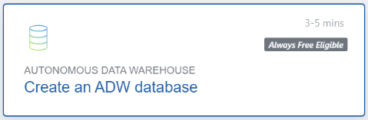

3. Дождитесь пока загорится зеленый индикатор (Available) и кликните на Service Console

## 

5. Выберите раздел Administration -> Manage Oracle ML Users

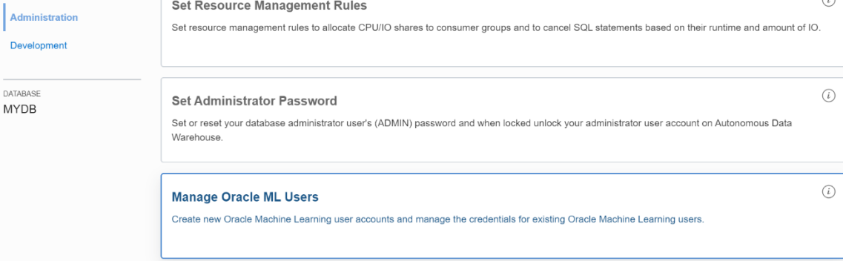

6. Создайте нового пользователя ML.

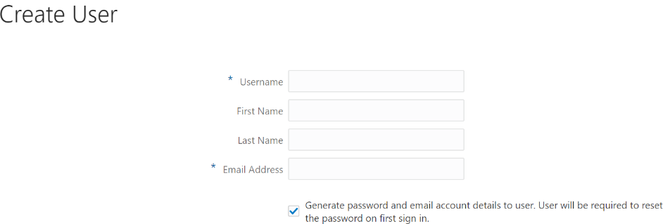

7. Откройте среду разработки нажатием на  в правом верхнем углу окна администрирования пользователей.

8. Введите имя пользователя и пароль, созданные на этапе 6.

9. Создайте новый ноутбук 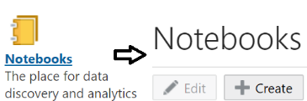

# Загрузка данных, расчет модели и анализ результатов

1. Создадим таблицу CHURN

%**sql**

**CREATE** **TABLE** CHURN

( "ROWNUMBER" **NUMBER**(38,0),

"CUSTOMERID" **NUMBER**(38,0),

"SURNAME" **VARCHAR2**(26 BYTE),

"CREDITSCORE" **NUMBER**(38,0),

"GEOGRAPHY" **VARCHAR2**(26 BYTE),

"GENDER" **VARCHAR2**(26 BYTE),

"AGE" **NUMBER**(38,0),

"TENURE" **NUMBER**(38,0),

"BALANCE" **NUMBER**(38,2),

"NUMOFPRODUCTS" **NUMBER**(38,0),

"HASCRCARD" **NUMBER**(38,0),

"ISACTIVEMEMBER" **NUMBER**(38,0),

"ESTIMATEDSALARY" **NUMBER**(38,2),

"EXITED" **VARCHAR2**(26 BYTE)

);

2. Импортируем данные из файла с разделителями

**%script**

**BEGIN**

**DBMS_CLOUD.copy_data**(

table_name => 'CHURN',

file_uri_list => 'https://objectstorage.eu-frankfurt-1.oraclecloud.com/n/cissandbox/b/osir-ml-workshops/o/Bank_Churn_Modelling.csv',

format => json_object('type' **VALUE** '', 'delimiter' **VALUE** ';',

'ignoremissingcolumns' **VALUE** 'true', 'skipheaders' **VALUE** '1',

'numericcharacters' **VALUE** ',.')

);

**END**;

/

3. Исследуем данные в таблице CHURN

%**sql**

**SELECT** * **FROM** CHURN;

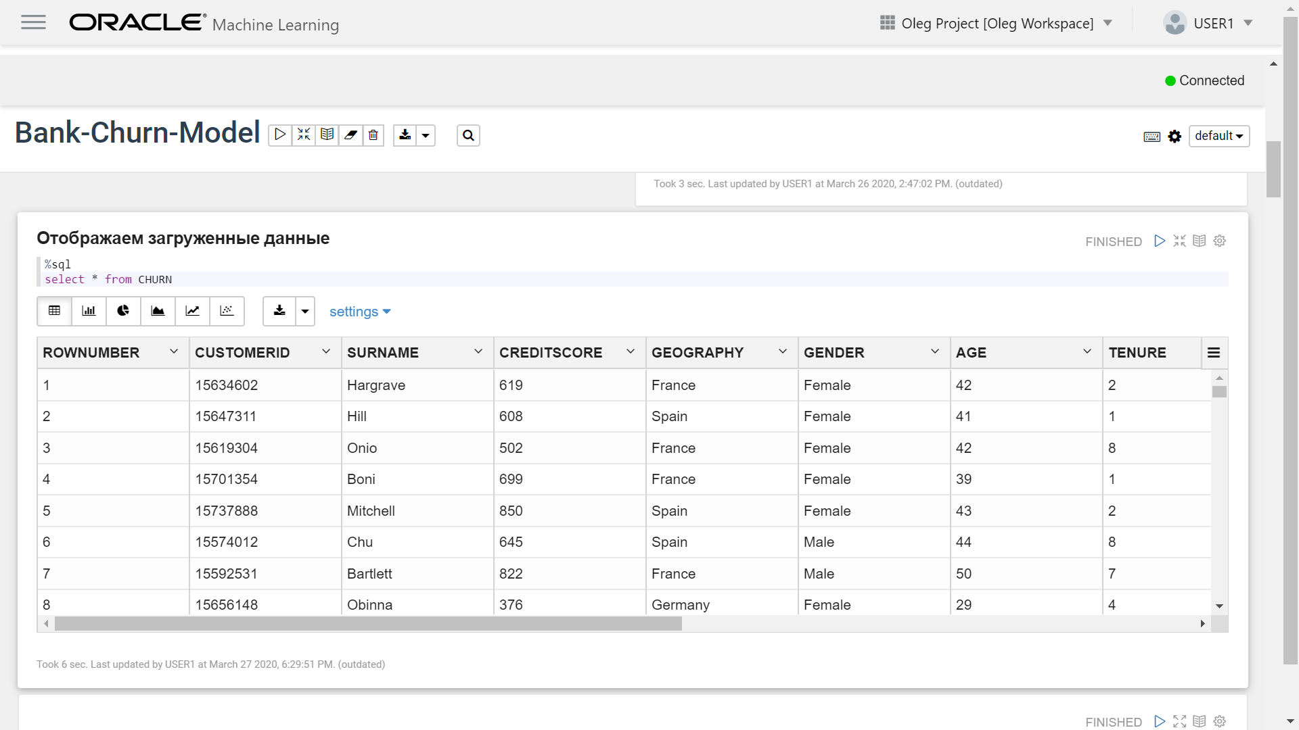

4. Посмотрим распределение записей по географиям

%**sql**

**SELECT** **COUNT**(ROWNUMBER) **AS** TOTAL, GEOGRAPHY **FROM** CHURN

**GROUP BY** GEOGRAPHY **ORDER BY** **COUNT**(ROWNUMBER) **DESC**;

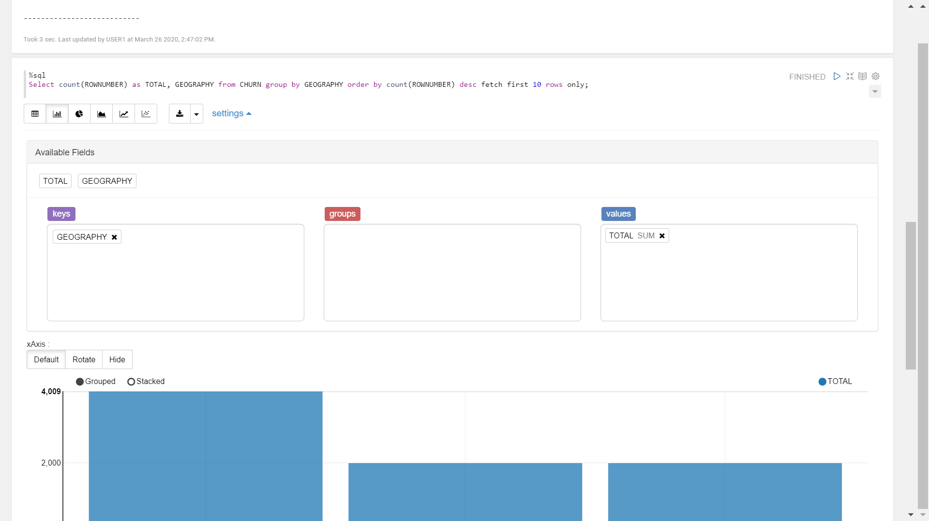

5. Изучаем отток клиентов в разных странах (3 параграфа в одной строке)

%**sql**

**SELECT** * **FROM** CHURN **WHERE** GEOGRAPHY = ${COUNTRY='Germany', 'Germany'|'Spain'|'France'};

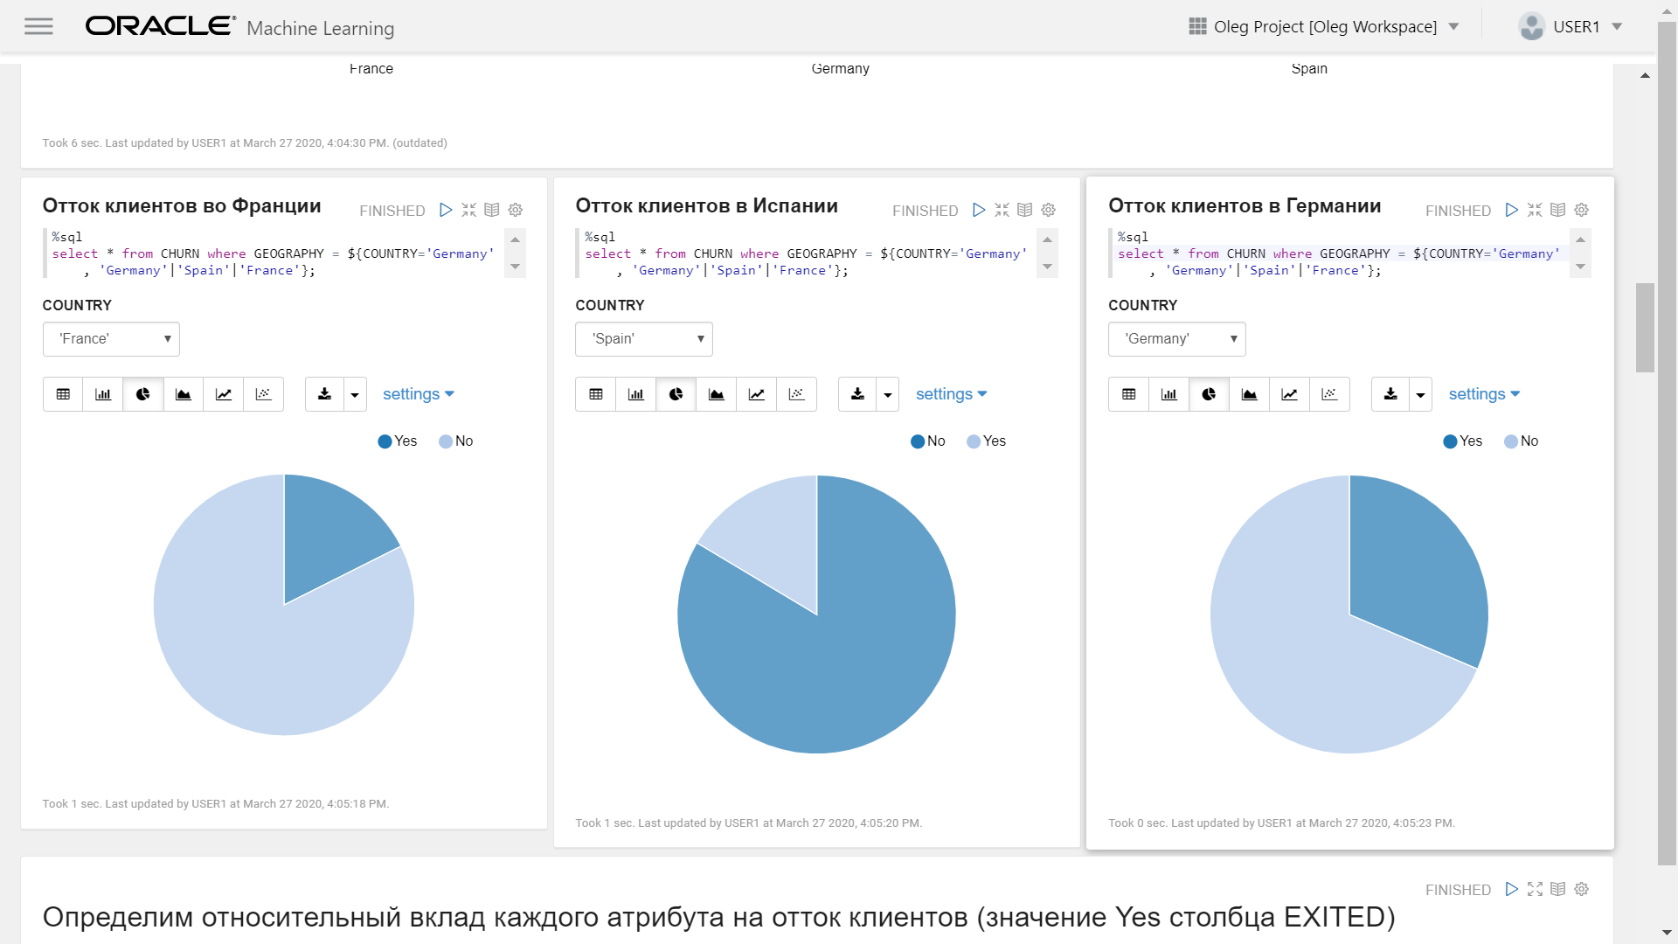

6. Создаем таблицу настроек

**%script**

--DROP TABLE Att_Import_Mode_Settings PURGE;

**CREATE** **TABLE** Att_Import_Mode_Settings (setting_name **VARCHAR2**(30), setting_value **VARCHAR2**(30));

7. Настраиваем и рассчитываем модель (алгоритм Minimum Description Length)

**%script**

**BEGIN**

--DBMS_DATA_MINING.DROP_MODEL('CHURN__AI');

**DBMS_DATA_MINING.CREATE_MODEL**(

model_name => 'CHURN__AI',

mining_function => DBMS_DATA_MINING.ATTRIBUTE_IMPORTANCE,

data_table_name => 'CHURN',

case_id_column_name => 'ROWNUMBER',

target_column_name => 'EXITED',

settings_table_name => 'Att_Import_Mode_Settings');

**END**;

/

8. Изучаем относительный вклад атрибутов в отток клиентов

%**sql**

**SELECT** * **FROM** **TABLE**(DBMS_DATA_MINING.GET_MODEL_DETAILS_AI('CHURN__AI'))

**ORDER** **BY** RANK;

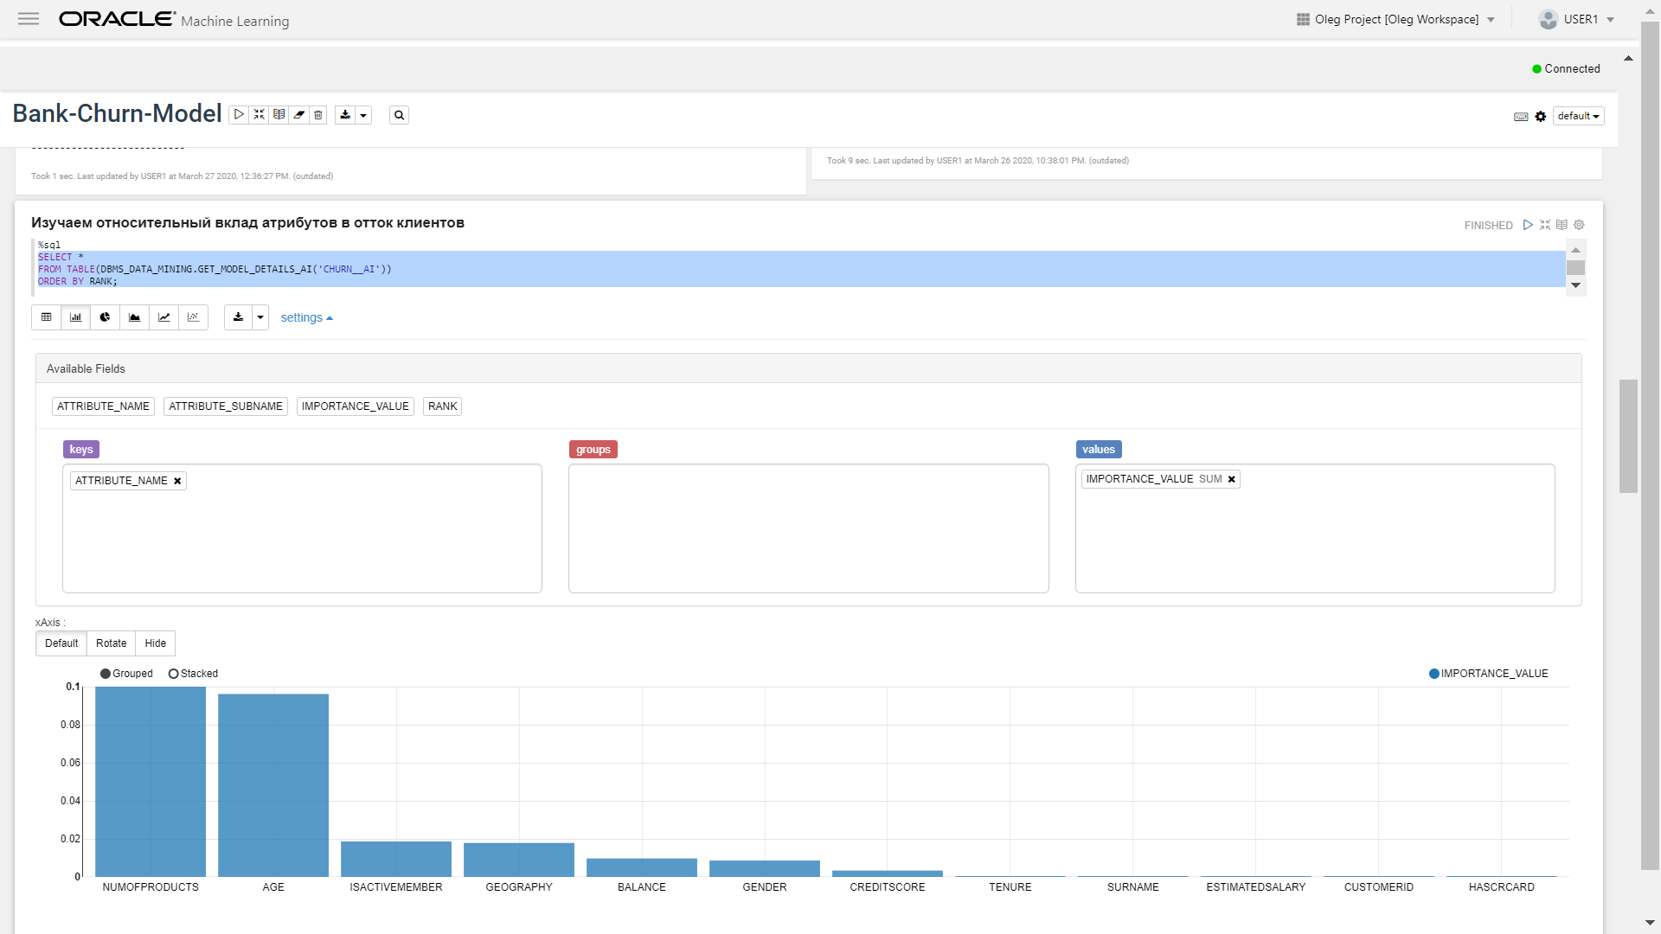

9. Создадим набор для обучения и тестирования

%**script**

-- используем sql операторы SAMPLE и SEED для рандомизированной выборки 60% записей

**CREATE** **OR** **REPLACE** **VIEW** CHURN_TRAIN_DATA **AS** **SELECT** * **FROM** CHURN **SAMPLE** (60) SEED (1);

-- используем sql оператор MINUS для отображения оставшихся записей в CHURN_TRAIN_DATA

**CREATE** **OR** **REPLACE** **VIEW** CHURN_TEST_DATA **AS** **SELECT** * **FROM** CHURN **MINUS** **SELECT** * **FROM** CHURN_TRAIN_DATA;

10. Обучим модель для прогноза оттока клиентов (алгоритм Random Forest)

**%script**

-- если вы запускаете скрипт повторно, убедитесь, что старые модели и таблицы удалены

--DROP TABLE CHURN_build_settings PURGE;

--CALL DBMS_DATA_MINING.DROP_MODEL('CHURN_CLASS_MODEL');

--DROP TABLE CHURN_APPLY_RESULT PURGE;

-- создим таблицу настроек и укажем два параметра:

-- ALGO_NAME - алгоритм, который будет использоваться для обучения модели

-- PREP_AUTO - автоматическая подготовка данных (технология Oracle ADP)

**CREATE** **TABLE** CHURN_build_settings (setting_name **VARCHAR2**(30), setting_value **VARCHAR2**(4000));

**INSERT** **INTO** CHURN_build_settings (setting_name, setting_value)

**VALUES** ('ALGO_NAME', 'ALGO_RANDOM_FOREST');

**INSERT** **INTO** CHURN_build_settings (setting_name, setting_value)

**VALUES** ('PREP_AUTO', 'ON');

-- создадим и обучим модель также как и при расчете значимых атрибутов выше

**CALL** DBMS_DATA_MINING.CREATE_MODEL('CHURN_CLASS_MODEL', 'CLASSIFICATION', 'CHURN_TRAIN_DATA', 'ROWNUMBER','EXITED', 'CHURN_build_settings');

-- применим обученную модель к тестовому набору данных для оценки ее качества

**CALL** DBMS_DATA_MINING.APPLY('CHURN_CLASS_MODEL','CHURN_TEST_DATA','ROWNUMBER','CHURN_APPLY_RESULT');

11. Рассчитаем матрицу ошибок (Confusion matrix)

**%script**

**DECLARE**

v_accuracy **NUMBER**;

**BEGIN**

**EXECUTE** **IMMEDIATE** 'DROP TABLE CHURN_CM_TABLE';

**DBMS_DATA_MINING.COMPUTE_CONFUSION_MATRIX**(v_accuracy, 'CHURN_APPLY_RESULT',

'CHURN_TEST_DATA', 'ROWNUMBER','EXITED','CHURN_CM_TABLE','PREDICTION','PROBABILITY');

**DBMS_OUTPUT**.**PUT_LINE**('**** ТОЧНОСТЬ МОДЕЛИ ****: ' || **ROUND**(v_accuracy,4));

**END**;

/

12. Отобразим матрицу ошибок (Confusion matrix)

%**sql**

**SELECT** * **FROM** CHURN_CM_TABLE

13. Рассчитаем ROC-кривую

**%script**

**DECLARE**

v_area_under_curve **NUMBER**;

**BEGIN**

**EXECUTE** **IMMEDIATE** 'DROP TABLE CHURN_ROC_TABLE';

**DBMS_DATA_MINING.COMPUTE_ROC**(v_area_under_curve, 'CHURN_APPLY_RESULT','CHURN_TEST_DATA',

'ROWNUMBER','EXITED','CHURN_ROC_TABLE','Yes','PREDICTION','PROBABILITY');

**DBMS_OUTPUT**.**PUT_LINE**('*** ПЛОЩАДЬ ПОД ROC КРИВОЙ ***:' || ROUND(v_area_under_curve,4));

**END;**

      /

14. Отобразим ROC-кривую

%**sql**

**SELECT** * **FROM** CHURN_ROC_TABLE

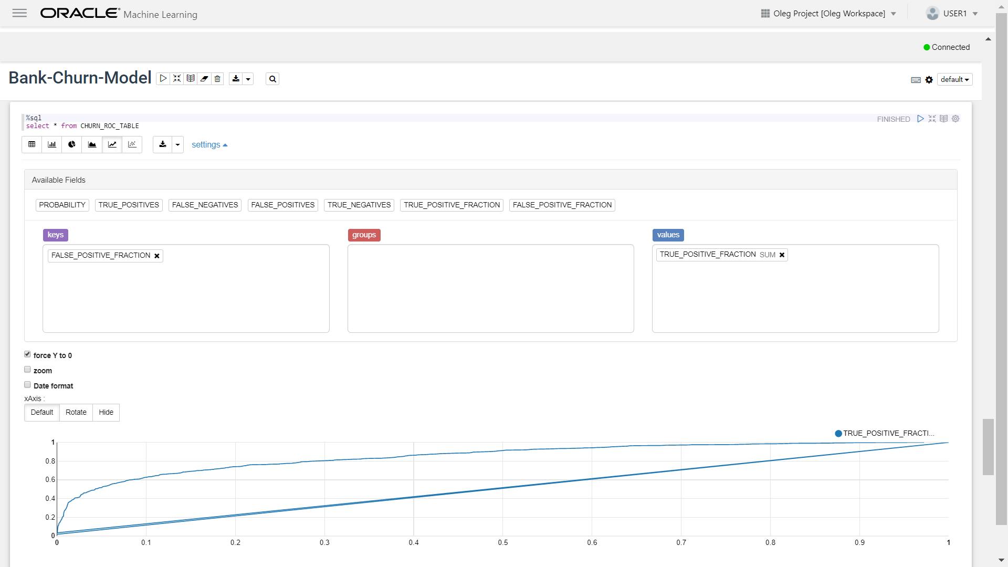

15. Изучим какие значения расчитала наша модель для тестового набора и сравним с исходными

%**sql**

**SELECT** **A**.PREDICTION, B.EXITED **FROM** CHURN_APPLY_RESULT **A**, CHURN_TEST_DATA B

**WHERE** PREDICTION = ${PREDICTION='Yes','Yes'|'No'} **AND a**.ROWNUMBER = b.ROWNUMBER;

16. Применим обученную модель для новых данных

**%script**

-- Drop table CHURNPREDICTION PURGE;

-- Применяем модель на лету и загружаем результаты в таблицу ChurnPredictons

**CREATE TABLE** CHURNPREDICTION **AS**

**SELECT** ROWNUMBER, CUSTOMERID, SURNAME, CREDITSCORE, GEOGRAPHY, GENDER, BALANCE, NUMOFPRODUCTS,

HASCRCARD, prediction, probability

**FROM** (**SELECT** ROWNUMBER, CUSTOMERID, SURNAME, CREDITSCORE, GEOGRAPHY, GENDER, BALANCE,

NUMOFPRODUCTS, HASCRCARD, PREDICTION_SET(CHURN_CLASS_MODEL **USING** *) pset

**FROM** CHURN) T, **TABLE**(pset) **S**

**ORDER** **BY** prediction, probability **DESC**;